**华北水利水电大学大学生暑期社会实践活动**

**简 报**

**第（13）期**

**社会实践活动领导小组办公室 2016年7月13日**

★红星闪闪:集结群众力量，宣扬红色文化

★烈士碑蒙尘 拾美者痛心

★太极拳风生水起，南阳支教团石埂小学发扬国粹

★豫剧传承 历久弥新

★身临渠首，关注南水北调

红星闪闪:集结群众力量，宣扬红色文化

——红星闪闪社会实践队

7月12日，华北水利水电大学电力学院红星闪闪社会实践队来到了信阳火车站。穿越熙熙攘攘的人海，我们在这里与大部分游子相遇，迎着他们的思乡之情展开了我们今天的活动——万人签名。在印着“红色精神代代传，忆苦思甜在我心”的长条幅上，我们分配几个小组，一笔一划绘出了今天的签名活动。

活动一开始，拿着大红色条幅，身穿具有代表意义的华水服的我们，不用开口便已成功吸引了一大群人的注意，陆陆续续的便有人主动上前询问我们。站在条幅两边的我们耐心的为前来询问的行人讲解我们的活动内容和意义，并鼓励他们在条幅上留下自己的名字，铭记活动的意义。条幅上很快便有十几个人的签名了。慢慢的，周围来往的行人见状，也开始对这个活动表示感兴趣，潇洒利落的在条幅上留下了自己的名字。我们还拿着条幅以整个火车站为中心，围绕着广场走动，并不时地深入人群去主动邀请他们来签名留念。

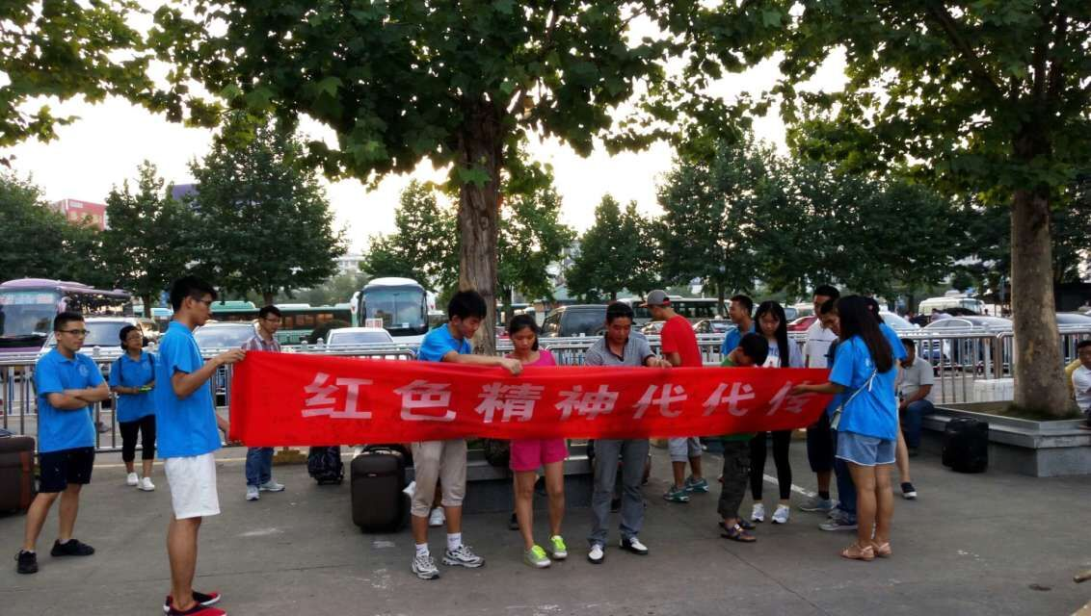红色文化，革命精神。我们不仅要自己学，还要带动更多的人去知道去了解去学习。真正参与到群众中去， 让人们意识的这个活动开展的意义。尽管累，尽管有人冷漠的让我们走开，但想到那些在横幅上面签名的小孩子还有其他很多的人，这个活动或多或少可以唤起他们心中对红色文化的重视，也许这就是我们活动开展的意义。红星闪闪，光耀远方。信阳行，我们在路上！

拉横幅

烈士碑蒙尘 拾美者痛心

——电力学院美丽河南“见微知著—拾美”实践队

7月11日，今天是华北水利水电大学电力学院“见微知著——拾美”社会实践队来到古县中牟的第四天。随着我们对文化古迹保护宣传工作的推进，我们有了更重的责任感，这些散落的古迹正在逐渐消失，它们迫切地需要我们的保护。虽然天气酷热，但实践队员仍在一丝不苟地工作。

上午我们来到了中牟县烈士陵园，中牟县烈士陵园始建于1958年，纪念着为国家和人民牺牲的革命先烈。陵园前烈士纪念碑直刺苍穹，毛泽东主席“为国牺牲永垂不朽“的题词苍劲有力。虽如此但烈士陵园中还是少了本应有的庄严肃穆，陵园中各种车辆随意停放；广场舞音乐此起彼伏；此时的这里几乎是一个无人管理的公园。我们实践队员对这里的情景感到痛心，当烈士陵园中都是一片嘈杂的景象，我们的爱国教育该如何进行？革命先烈永垂不朽的精神该如何传承？

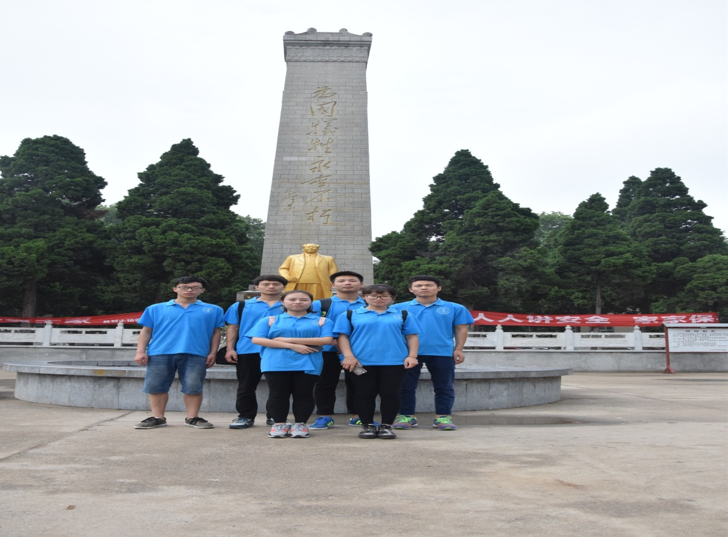面对这种情况，我们实践队员对这里的人们进行了劝解并制作了相关的标语牌宣传烈士们可歌可泣的革命精神。我们“见微知著——拾美”社会实践的努力就是让更多的人感受到先烈们精神的美丽。

沉痛的心情

太极拳风生水起，南阳支教团石埂小学发扬国粹

——聚沙志愿者南阳支教团

7月12日，聚沙志愿者南阳支教团为当地希望小学开展户外体育运动课程，形式多样，有陈氏太极拳、舞蹈等。为孩子们带去我国文化经典艺术及武术精神。

伴随一声高昂洪亮的立正，孩子们整齐地站到队伍里，一张张笑脸难以掩饰心中的激动。志愿者开始讲述中国武术文化，让孩子们知道习近平总书记提出的文化强国以及实现中国复兴梦的概念。活动进行的非常顺利，孩子们对中国武术文化十分感兴趣，孩子们活力充沛，精神状态很好，太极拳的动作要领也很快被大家掌握。担任太极拳教学的志愿者郭鹏哲告诉孩子们:“中华武术博大精深，虽然今天天气炎热，但是大家一定要静下心来，认真感悟太极拳精神！”经过三十分钟的学习，石埂小学的孩子们已经是满头大汗，但是还在坚持学习，在场的家长和志愿者们无不为之感动！

通过这一节体育学习课程，不少学生都累得满头大汗，也更进一步地认识到了学习中国武术等传统文化艺术的重要性，并且认识到了锻炼身体的重要性。在课堂中，小朋友所表现出的强大好奇心与学习兴趣让我们感到很满意。爱心支教同时也是一种爱心的传承，是道德感、责任感、社会感的一种体现，我相信只要每个人都奉献出自己的一份爱心，那么社会将会更加和谐、美好。

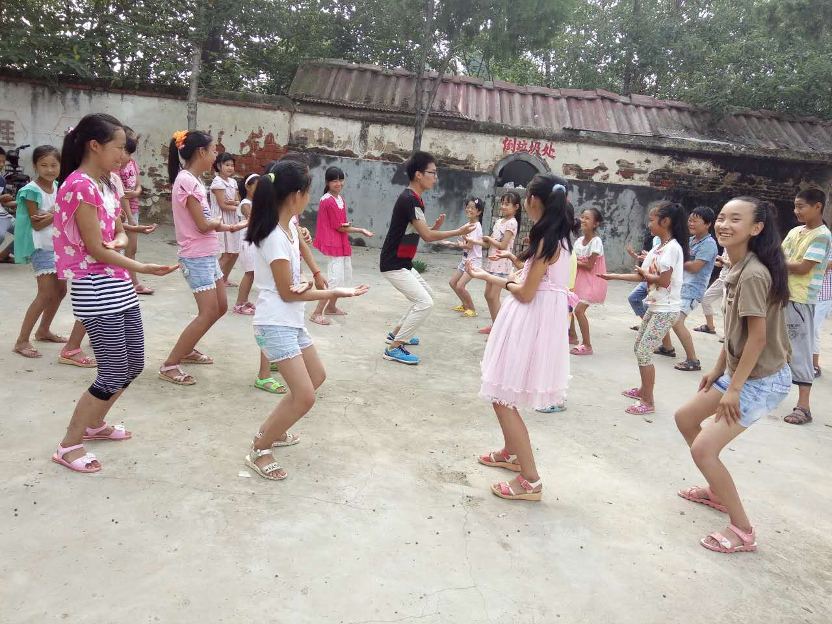

教孩子们太极

豫剧传承 历久弥新

——豫剧传承之采访王前

7月12日，我们非常荣幸的请到了豫剧皇后陈素真大师的再传弟子王前老师，她年轻有为，为人谦逊，非常温柔，一如这几天我们接触到的所有豫剧演员一样，给我们细心和耐心的指导。

她给我们讲述了她与已故恩师吴碧波的旧事。吴老师那么大年纪，听到学生想要试听一下自己的唱段，老人家不辞风雨，在严重堵车时还急忙赶来，那花白的头发在风中飘舞，见了面还说“不好意思，我迟到了呀”。说起这段往事，王前老师眼里泛起了泪花，我们听的也是十分感动，老人家对艺术的热爱，着实令人感动，王前老师不忘师恩，每逢佳节必去祭拜老师。当我们说及豫剧的发展和传承时，她也表示无奈，说到：“现在年轻人都不是很喜欢听豫剧，现在豫剧发展处在一个艰难阶段。”

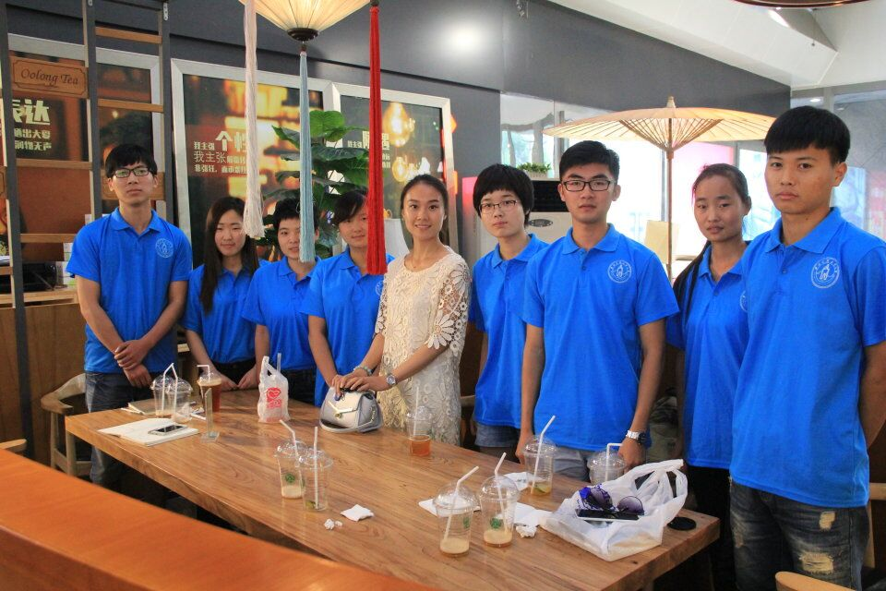王前老师说着给我们拿过来一套唱戏的行头，让我们试试。我没想到，唱戏的那一套行头竟然那么重。他们在台下穿着这样重的行头，经过无数次的练习，然后上台表演，只要有一丁点儿差错就会被人喝倒彩。夏天，他们还要穿一件棉衣，把十几斤重的顶盔贯甲穿在身上翎子还要紧紧束起，而且演出时，穿上十几斤重的大靠，两三个小时，很低的票价才换来很少的观众，这是多么让人心酸。

和王前老师合影

身临渠首，关注南水北调

——电力学院践行“两学一做”助力中国梦暑期社会实践队

7月12日，电力学院践行“两学一做”助力中国梦暑期社会实践队在队长程凯的带领下，前往南水北调中线工程的渠首。我们来此地进行实践考察，进一步了解南水北调中线工程的运作情况以及它对于构筑中国梦的重要价值意义。

上午九时许，实践队一行人驱车前往实践目的地，抵达渠首后我们立即对当地工程运行情况进行考察，经过渠首领导的介绍，我们得知渠首本意是为了满足农田的灌溉、水力发电、工业以及生活用水等的需要。在河道的适宜地点建造的由几个建筑物共同组成的水利枢纽，称之为取水枢纽或着引水枢纽。因其位于引水渠道之首，所以又称为渠首或渠首工程。南水北调中线工程的源头是丹江口水库，渠首在南阳市淅川县丹阳村（原陶岔村）。南水北调中线工程全长约1432公里，调水量一期工程完成后为年均95亿立方米，是世界上最为宏伟的引水工程之一。渠首作为南水北调中线工程的一部分，对工程做出的贡献不可磨灭。

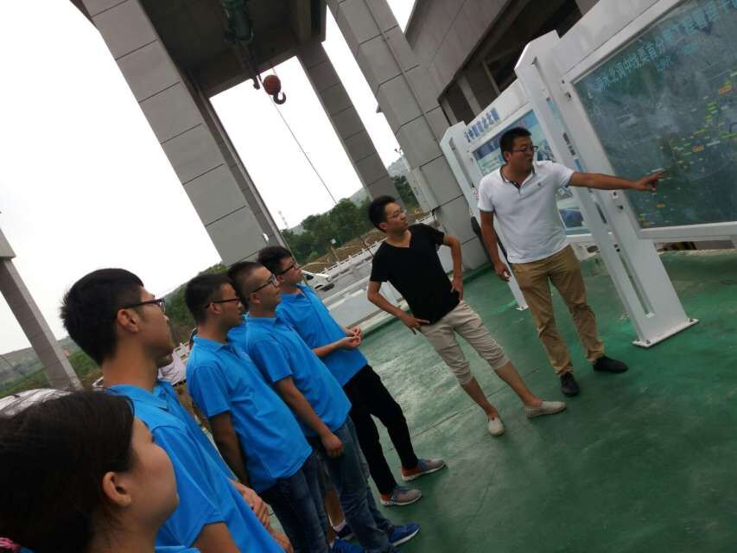下午我们进一步采集拍摄了渠首的大量实践照片资料，并采访了渠首的有关负责人，在采访过程中我们问道南水北调工程与践行“两学一做”助力中国梦之间的联系，他回答道工程本身就是构筑中国梦的一部分，是我们党积极践行“两学一做”的重要表现，同时我们也向他介绍了我们华北水利水电大学的情况，说明我们在水利水电方面的重点人才培养计划。负责人表示欢迎同学们投身水利水电工程的设计和建设，鼓励同学们努力学习，奋勇争先。

认真听取工作人员讲解

**指 导：**祁 萌

**主　　审：**宋凯果

**主　　编：**任 智

**执行主编：**任梦圆 张 杨 李博文 李卓远

**联系地址：**华北水利水电大学团委(450011)

**联系电话：**0371-69127469

**电子邮箱：**1319106927@qq.com

**报：**团省委、校党委

**送：**党群各部门、各院、部、处